**提交答辩申请及提交论文终稿操作说明**

**提交答辩申请操作说明**

**★在提交答辩申请前应在系统中完成双盲抽检，否则视作答辩无效并且将强制参加盲审。盲审完成后、正式组织答辩前应该系统中进行答辩公示，并申请正式答辩，否则视作不申请本批次毕业及授予学位。**

**一、完成答辩公示**

**1.**进入学位管理-论文答辩管理-我的答辩申请，点击答辩公示信息右侧修改。

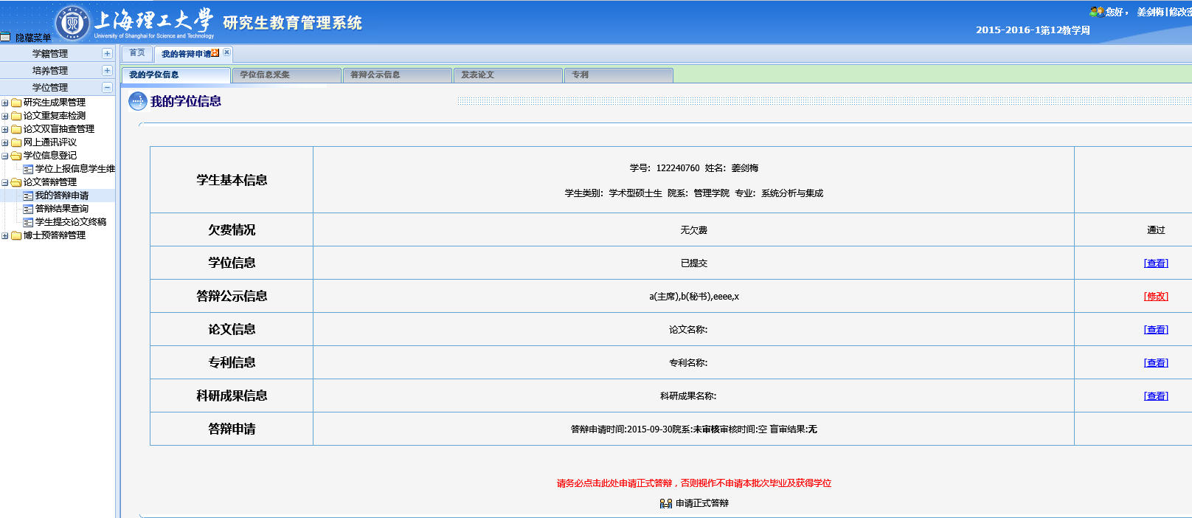

**2、**进入页面后填写答辩公示信息，请务必准确填写，该信息将在研究生信息网进行公开发布。答辩公示信息分为以下三部分：

**基本信息:** 答辩秘书工号及姓名请与导师确认无误后方可填写，否则该答辩秘书后期无法进入系统进行论文答辩信息录入。

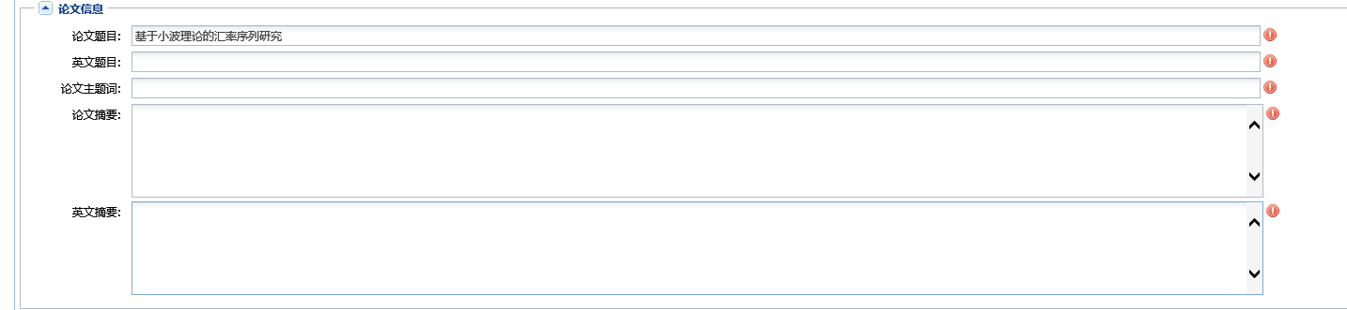**论文信息：**

**答辩成员：**点击增加答辩成员，请与导师确认答辩成员信息无误后填写。硕士论文答辩成员组成必须符合硕士论文答辩成员组成要求，否则答辩无效，如发现成员不符合要求请及时向导师反馈并进行变更。

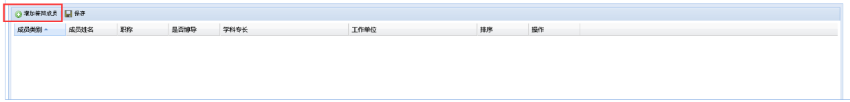★硕士论文答辩成员组成要求：硕士学位论文答辩委员会由3～5名以上具有高级职称的专家组成，导师如参加答辩委员会，则答辩委员会应不少于5人组成，答辩委员会成员中应当有外单位的专家（工程硕士学位论文答辩委员会应当有企业专家）。答辩委员会主席由教授、副教授（或相当职称的专家）担任，申请答辩学生的指导教师不能担任答辩委员会主席。论文答辩委员会设秘书一人，由具有讲师或以上职称教师担任。导师及其他答辩成员不可兼任答辩秘书。

**3、**填写完成后，点击页面底部保存，即完成答辩公示填写。

**二、申请正式答辩**

**1.**进入学位管理-论文答辩管理-我的答辩申请，确认相关信息无误后，点击页面底部**申请正式答辩**。

**2、**学院教务秘书进入论文答辩管理-论文答辩申请院系审核进行审核。



3、教务秘书审核通过后，学生进入我的答辩申请，查看答辩申请一栏显示院系审核通过后方可进行答辩。

**三、答辩秘书录入答辩结果**

**1、**完成答辩后，由答辩秘书进入新系统论文答辩管理-答辩结果，点击修改，进入录入界面输入答辩结果，录入完成后点击页面底部保存。

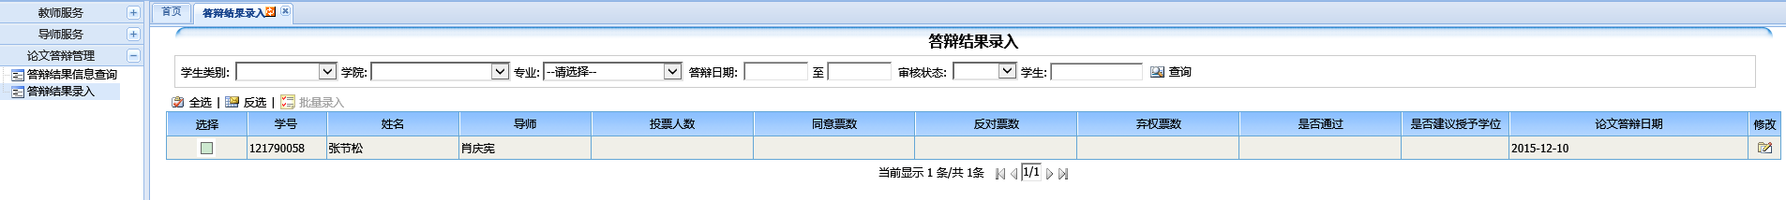

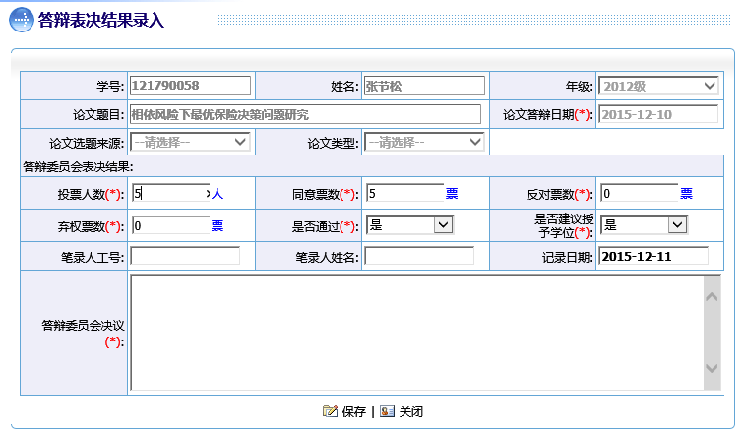

2.答辩结果录入后，学生可点击答辩结果查询，查看答辩结果信息。

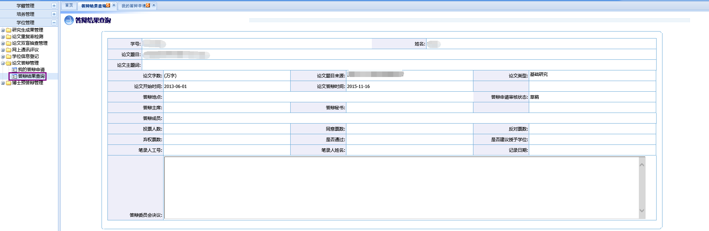

**提交论文终稿操作说明**

1、答辩通过后，学生应进入论文答辩管理-学生提交论文终稿页面，点击上传论文终稿。终稿将用于学位信息上报及上海市论文后期抽检，请务必上传定稿后的论文，并且应与提交至图书馆的学位论文一致。

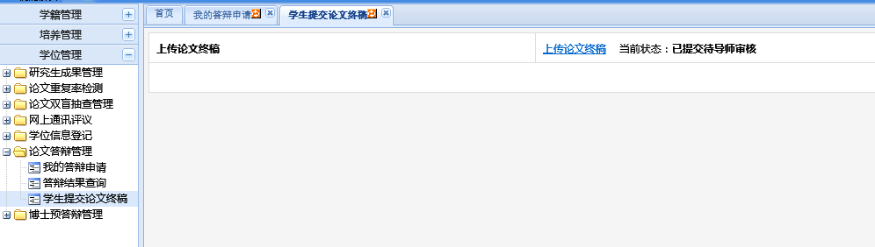

2、导师进入学生论文终稿审核，对学生提交终稿论文进行审核。导师审核通过后即完成论文终稿提交环节。审核不通过者，需重新上传终稿论文提交导师审核。

